Frittes maison

Pour 4 personnes, prendre une dizaine de patates :
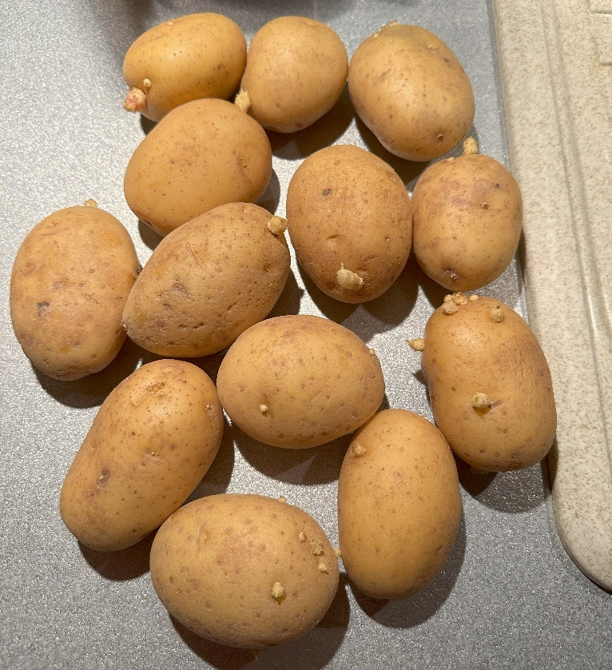

Se munir d’un pot avec un sac et d’un éplucheur pour éplucher les patates :
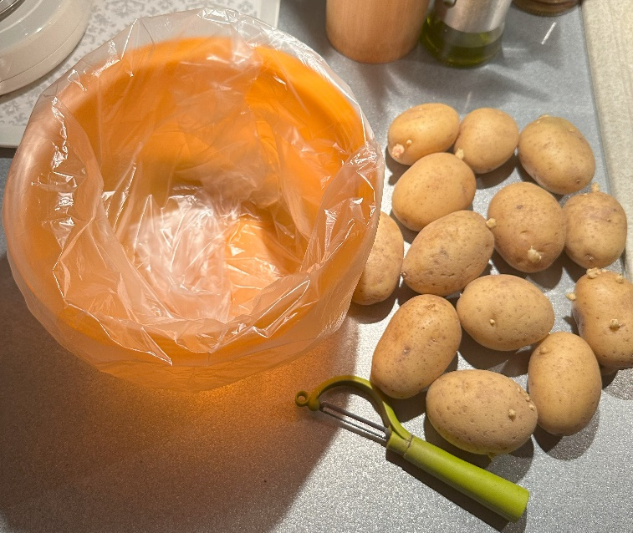

Une fois épluchée, il faut passer sous l’eau les patates pour les nettoyer :
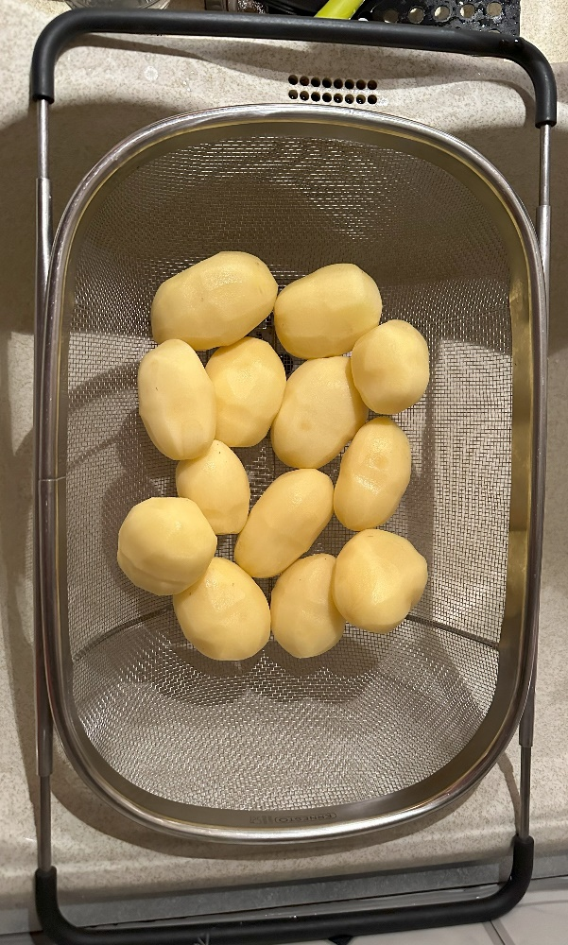

Allumer le feu sous la fritteuse pour faire fondre l’huile durant la découpe des patates :
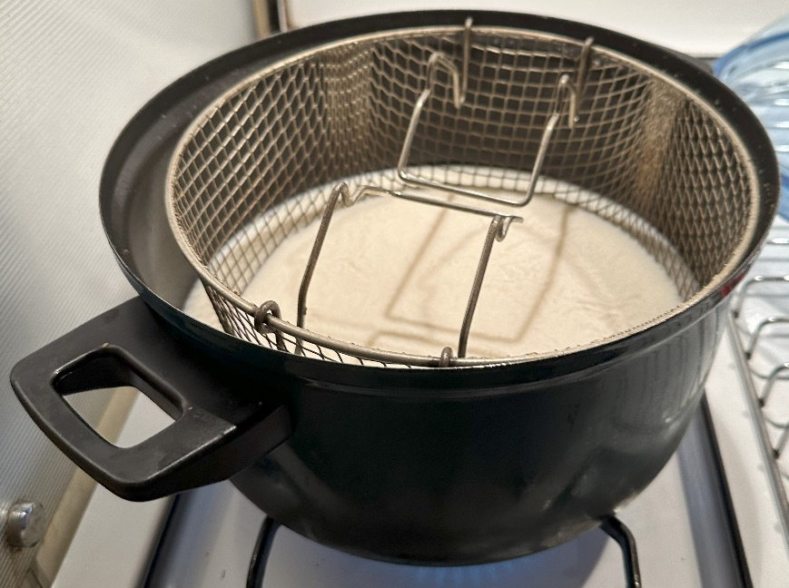

Place donc à la découpe avec un couteau efficace :
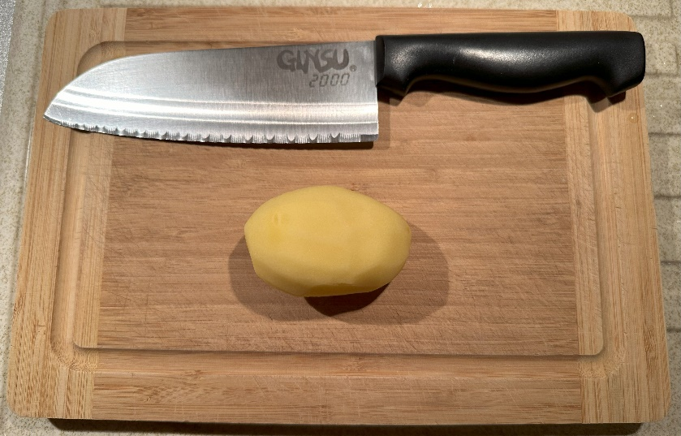

Couper les patates comme ceci :
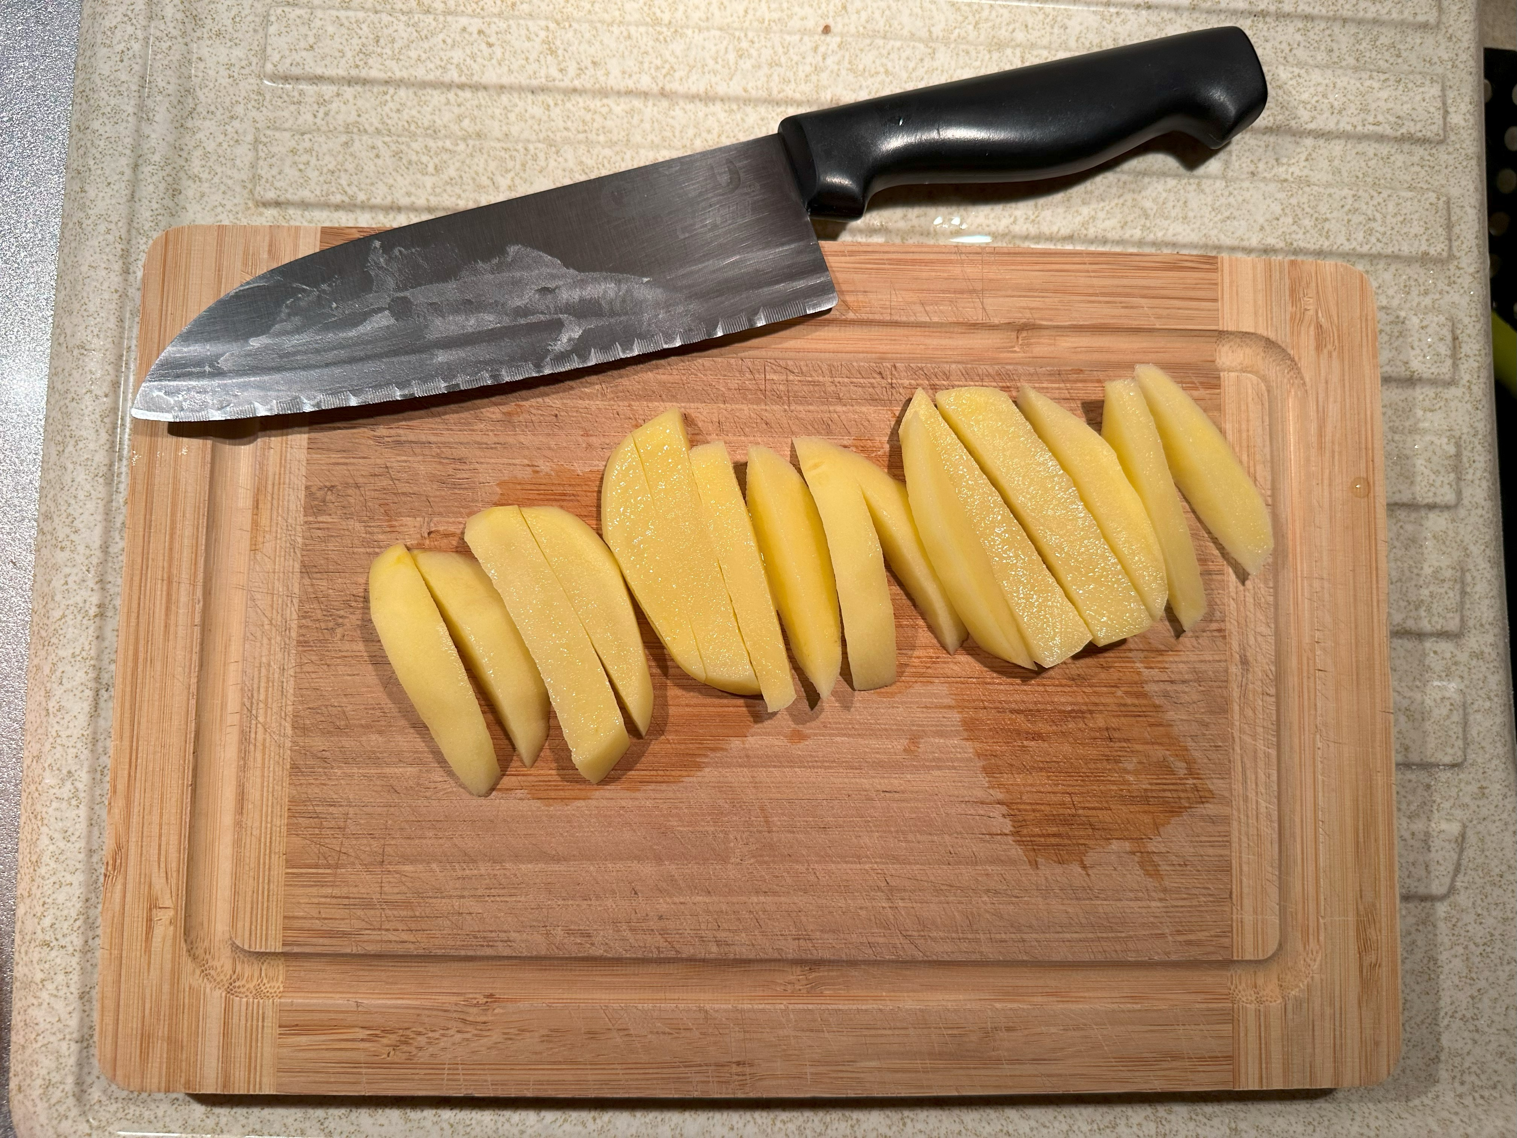

Nous obtenons donc un ensemble de frittes :
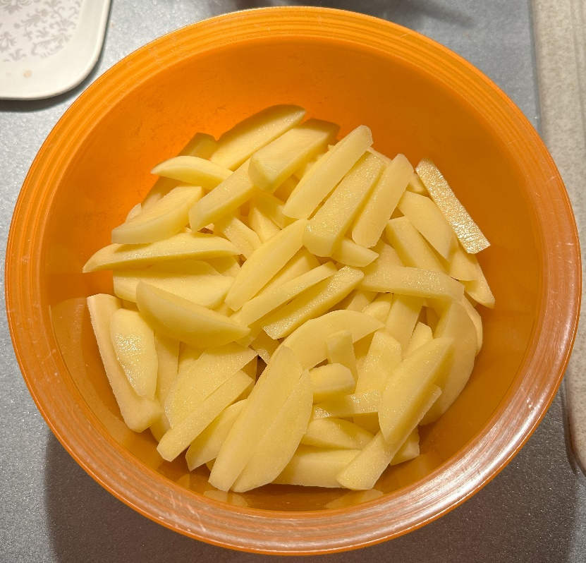

Mettre les frittes dans l’huile et faire en sorte de gérer les quantités pour que l’ensemble des frittes soient dans l’huile :
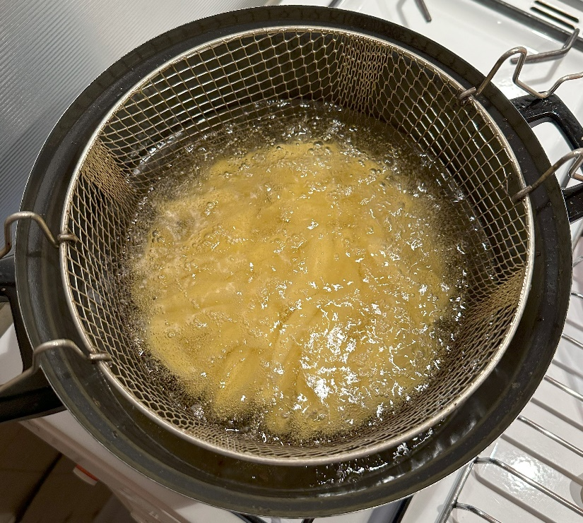

La cuisson des frittes s’achève lorsque les frittes ont changé d’apparence et qu’elles sont de couleur jaune/orangé/marron :
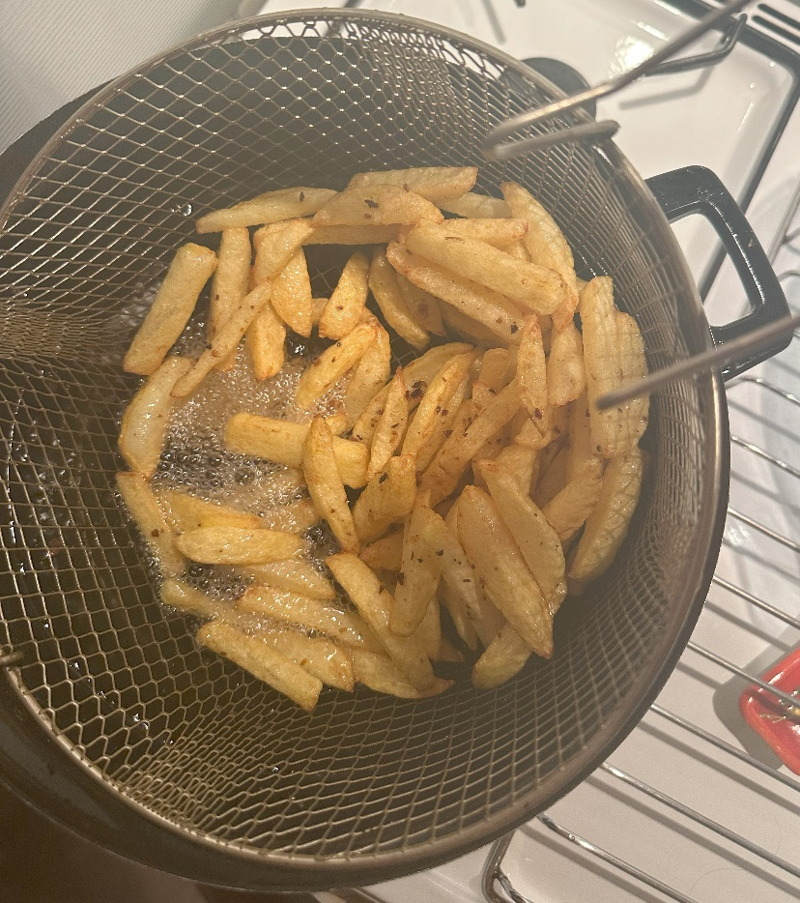

Voilà un bon saladier de frittes fait maison :
